מערכות אלקטרוניות משובצות מחשב

מיני פרויקט – Clock&Temperture

סמסטר ב תשפ"ב, המרכז האקדמי לב

**מרצה: דוקטור גולובצ'יוב יוסף יצחק**

מגישים: אביאל בירדואקר (207993601) ואופק שרעבי (207206012)

**תוכן עניינים**

**מבוא** 2

**תיאור המערכת** 3

**סקיצת המעגל** 3

**הסברים לשירטוט** 4

**תוכנה** 5

**סיכום** 8

# **מבוא**

בהתבסס על הרכיבים שהוצעו לנו, בחרנו לבנות שעון בעל פונקציה של מדידת טמפרטורה.   
חשבנו על כך שלא נפגשנו אף פעם בשעון יד שיכול לתת את השירות הזה.

במיוחד לאור התקופה האחרונה של מחלת הקורונה , שפקדה אותנו במשך שנתיים ואף יותר, חלק מהזיהוי האם אדם מסוים הוא מאומת או לא הייתה בדיקת חום גופו. כמה נוח היה אם היה ניתן לבדוק את הטמפרטורה בנקל, וזאת על ידי שימוש בשעון שנמצא בהישג יד על יד הנבדק.

# **תיאור המערכת**

רשימת הרכיבים שבהם השתמשנו:

* Raspberry Pi 3
* מטריצת מעגל אלקטרוני
* כפתור
* Seven Segment Display
* מד טמפרטורה מסוג TMP102
* נגדים
* Jumpers

# **סקיצת המעגל**

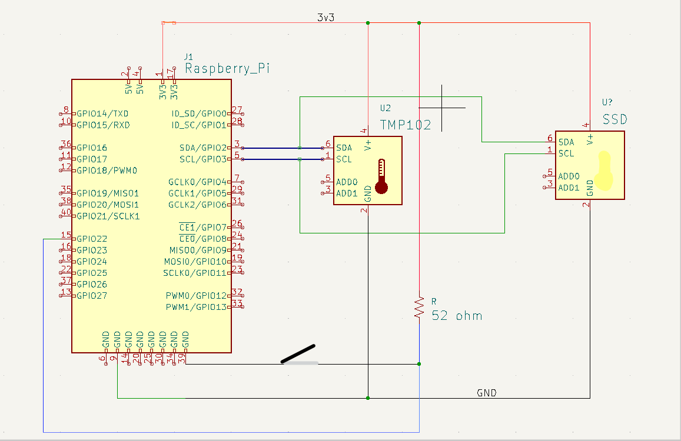

# **הסברים לשירטוט**

ראשית, בחרנו לתקשר בין הRP (rasbery pi), הSSD (seven segment display) והTMP על ידי תקשורת מסוג I2C.

לתקשורת מסוג זה יש שימוש ב2 סיגנלים. האחד הוא הDA שזה סיגנל הכתובת והשני הוא הCLK שזה סיגנל השעון. בRP הסיגנלים הללו, נקראים SDA וSCL (בboard הם פינים 3 ו5 בהתאמה).

כיוון שיש רק סוג אחד של ביטים כאלה בRP (השניים הם VC ולא ARM) אנחנו צריכים לחבר בBUS אחד את הSSD (הכתובת שלו היא 0X77) והמד טמפ' (הכתובת שלו היא 0X48) כדי שנוכל להשתמש בתקשורת הזה לשניהם יחד.

אנחנו נחבר כפתור, יחד עם נגד PULL-UP, ישירות לRP דרך פין מס' 15 בBOARD.

הRP ייתן את הפקודות המתאימות כדי שבSSD נראה את השעה המדויקת (בשעות ודקות). וברגע שנלחץ על הכפתור, הRP ייתן פקודה להציג בSSD את הטמפ' המורגשת לחיישן, וזאת למשך 5 שניות, ולאחר מכן יחזור לשעה המדויקת של השעון.

כמובן, אספקת מתח של 3.3 וולט דרך פין 1, ואדמה דרך פין 9.

# **תוכנה**

ההסברים לתוכנה מופיעים בגוף הקוד עצמו. במקום שאין הסברים זה מכיוון שהקוד חוזר על עצמו.

# **סיכום**

למדנו להתגבר על הרבה מכשולים בדרך, כאלו שקשורים להבנת מרכיביו ותכונותיו של כל רכיב, וכאלו שקשורים לאופן כתיבת הקוד. בניית המעגל הייתה מאוד מהירה כיוון ששרטטנו לפני כן כמו שצריך את המעגל שאנחנו היינו אמורים לבנות.

התרגשנו כאשר הפרויקט שלנו הצליח. לראות כיצד חלום מתגשם לו. המחשבה שיום יבוא וישתמשו בהמצאה שלנו (שעון יד עם מד טמפ') חיממה לנו את הלב.